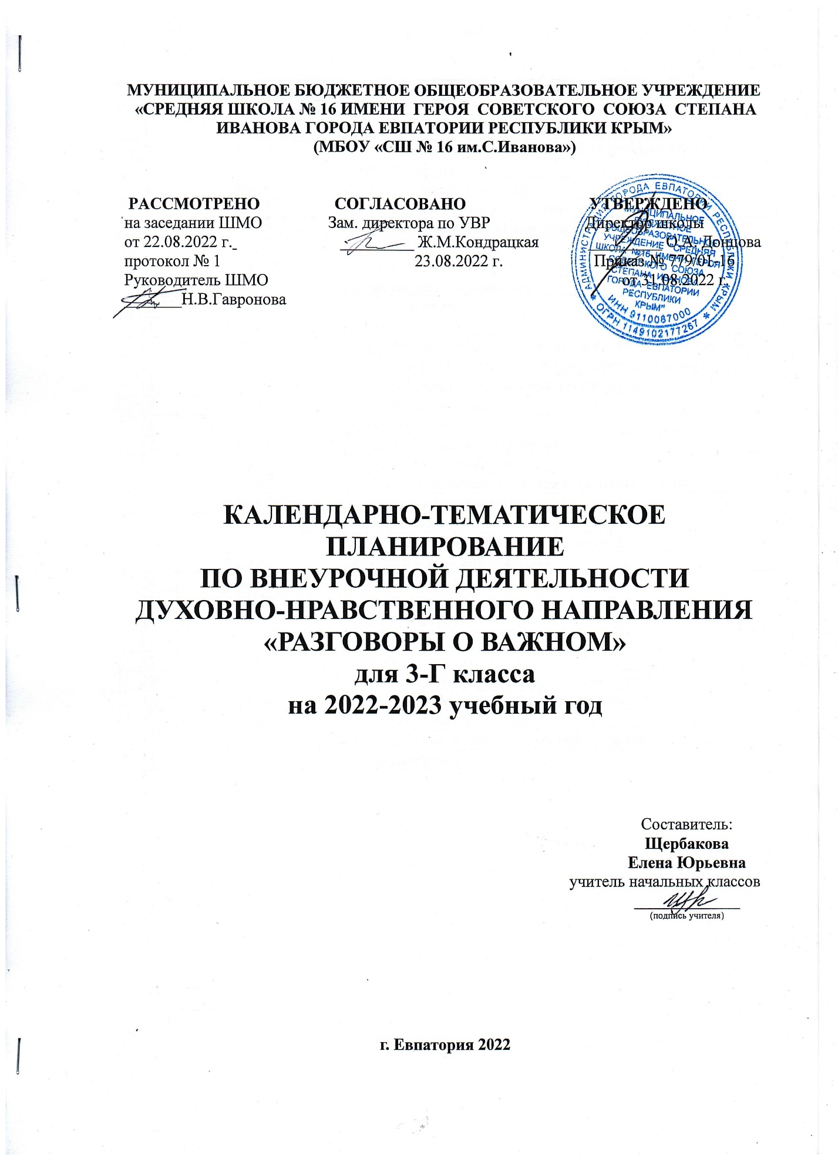

№ п/п |  | Дата |  | Тема
факт | план | факт | план
1 |  | 05.09 |  | День знаний. Рекорды России
2 |  | 12.09 |  | От поколения к поколению: любовь россиян к Родине
3 |  | 19.09 |  | Мечтаю летать
4 |  | 26.09 |  | Я хочу услышать музыку
5 |  | 03.10 |  | О наших бабушках и дедушках
6 |  | 10.10 |  | Яснополянская школа и ее учитель
7 |  | 17.10 |  | День отца
8 |  | 24.10 |  | Петр и Феврония Муромские
9 |  | 07.11 |  | День народного единства
10 |  | 14.11 |  | Память времен
11 |  | 21.11 |  | День матери
12 |  | 28.11 |  | Герб России и Москвы. Легенда о Георгии Победоносце
13 |  | 05.12 |  | Один час моей жизни. Что я могу сделать для других?
14 |  | 12.12 |  | Герои Отечества разных исторических эпох
15 |  | 19.12 |  | День Конституции
16 |  | 26.12 |  | О чем мы мечтаем?
17 |  | 09.01 |  | Светлый праздник Рождества
18 |  | 16.01 |  | Ленинград в дни блокады
19 |  | 23.01 |  | Рождение московского художественного театра
20 |  | 30.01 |  | День российской науки
21 |  | 06.02 |  | Россия и мир
22 |  | 13.02 |  | Есть такая профессия – Родину защищать
23 |  | 23.02 |  | 8 Марта – женский праздник
24 |  | 30.02 |  | Гимн России
25 |  | 06.03 |  | Путешествие по Крыму
26 |  | 13.03 |  | Я иду … в театр
27 |  | 27.03 |  | День космонавтики
28 |  | 03.04 |  | Память прошлого
29 |  | 10.04 |  | «Дом для дикой природы»: история создания
30 |  | 24.04 |  | День труда. Мужественные профессии
31 |  | 15.05 |  | Дорогами нашей Победы
32 |  | 22.05 |  | День детских общественных организаций
33 |  | 29.05 |  | Мои увлечения

